

ORDEN: 9695779 | FECHA: 11-09-2026
NOMBRE: JOHAN SMITH AGUDELO BAEZ | DOCUMENTO: 1003690678 | EDAD: 24 AÑOS

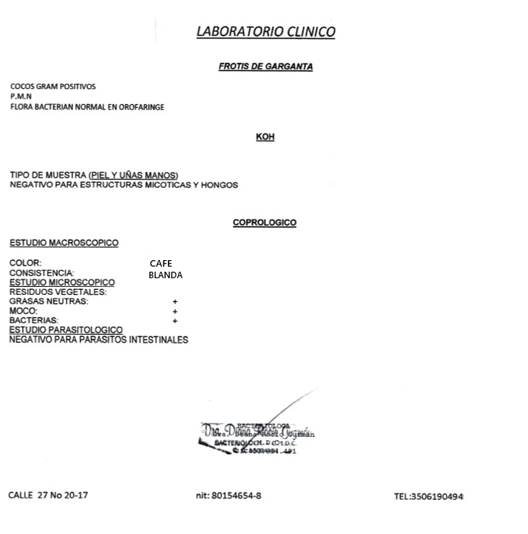

ORDEN: 9695779 | FECHA: 11-09-2026
NOMBRE: JOHAN SMITH AGUDELO BAEZ | DOCUMENTO: 1003690678 | EDAD: 24 AÑOS
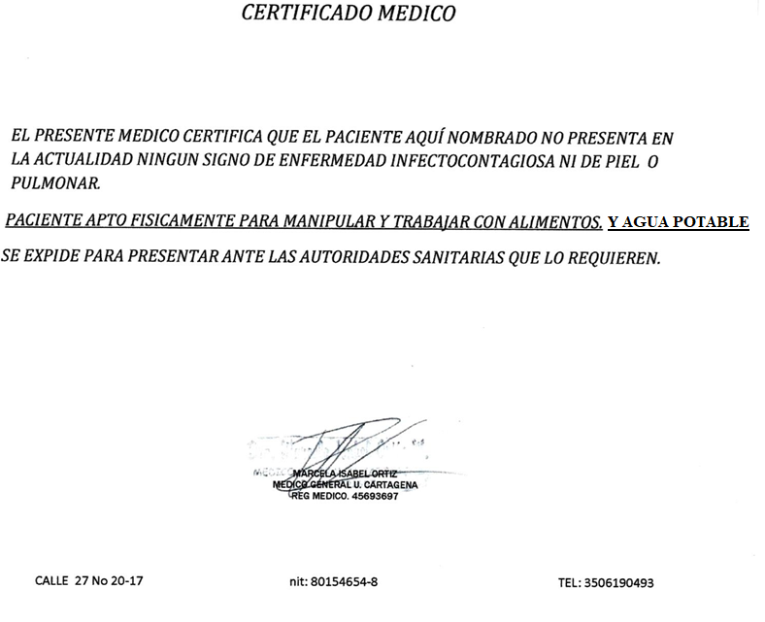

ORDEN: 9695779 | FECHA: 11-09-2026
NOMBRE: JOHAN SMITH AGUDELO BAEZ | DOCUMENTO: 1003690678 | EDAD: 24 AÑOS

LABORATORIO CLINICO

SEROLOGIA VDRL: NO REACTIVA

UROANALISIS CON SEDIMENTO Y DENSIDAD URINARIA
ANALISIS FISICO – QUIMICO COLOR: AMARILLO OSCURO
ASPECTO: LIGERAMENTE CRISTALINO DENSIDAD ORINA: 1.022
PH: 5.0
LEUCOCITOS: NEGATIVO Leu/Ul GLUCOSA: NORMAL mg/dl PROTEINAS: NEGATIVO mg/dl CETONAS: NEGATIVO mg/dl HEMOGLOBINA: NEGATIVO mg/dl BILIRRUBINA: NEGATIVO mg/dl UROBILINOGENO: NORMAL mg/dl NITRITOS: NEGATIVO mg/dl ANALISIS MICROSCOPICO LEUCOCITOS: 0-2 XC
CELULAS EPITELIALES ESCAMOSAS: +
BACTERIAS:



ASS

ASESORIAS

CERTIFICACION DE CAPACITACION CONTINUA
Certifico que el Sr(a). JOHAN SMITH AGUDELO BAEZ CC. 1003690678
Pertenecen al grupo de capacitación continua, en Manipulación Higiénica de Alimentos y Buenas Prácticas de Manufactura. Dando cumplimiento a la RESOLUCION NUMERO 2674 del 2013, CAPITULO III, Articulo 12, Educación y capacitación y al Artículo 13 Plan de Capacitación.

Los temas desarrollados durante la capacitación fueron:

- Conceptos generales de las Buenas Prácticas de Manufactura BPM y resolución 2674
- Importancia del manipulador de Alimentos, Higiene, deberes, salud y capacitación.
- Generalidades de los Microorganismos y Etas.
- Limpieza y desinfección
- Almacenamiento y Transporte de Alimento
- Plan de saneamiento Básico.

Intensidad.

10 horas (En dos secciones de 5 HORAS.)

Metodología: Se harán charlas magistrales para concientizar y enseñar al manipulador las falencias que pueden estar presentando, asesorándolos para lograr el objetivo de una correcta manipulación.
ACLARACION: Durante la capacitación el personar puede realizar preguntas. EVALUACION: Después de terminada la capacitación se realizará oral de todos los temas vistos.

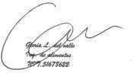
Dada a los 11 días de septiembre del 2026.

GLORIA L. DELVALLE
Ing: De Alimentos

Cel. (s) 321-5600827

